Kedves Béla,
ez az alap kapcsolás. A következő oldalon a monó változat kiemelése, így könnyen átlátható az
egész. A kérésem az lenne, hogy légy szíves alakítsd át +-24 voltra, és 300 ohm körüli kimeneti
impedanciára.

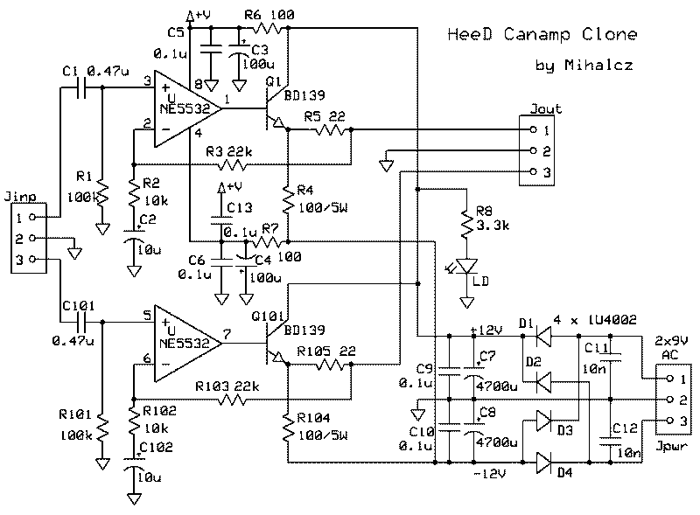

Feltételezésem szerint a C13 helye a 4, 8(7) lábon lenne. Gondolom az IC tápjain szerencsés lenne
egy egy 12V-os zener, de a többi érték változtatásához kérném a segítséged.

A meglévő változatom 2SD882-vel ment +-12 volton. Azonban ez csak 30V-ot tud. Kérdezném a
továbbiakban, hogy a 2SD998 használható e a módosított kapcsolásban?
Emiter ellenállásnak van 1K/3W-os. Jó lenne, ha megfelelne, mert igen felmentek az árak.

És végül, nem vagyok már rég türelmetlen. Most azonban feszélyez a tapasztalható, szerteágazó
árnövekedés. Az idén jó 300 ezerbe volt az egészségem. Még mindig nyögöm a hiteleit. Szóval,
közel a határ, amikor az erre költött összegek már felelőtlenséget mutatnának. És minőségi
alkatrészek nélkül, okafogyottá válik számomra a dolog.

Előre is köszönöm a segítséged!

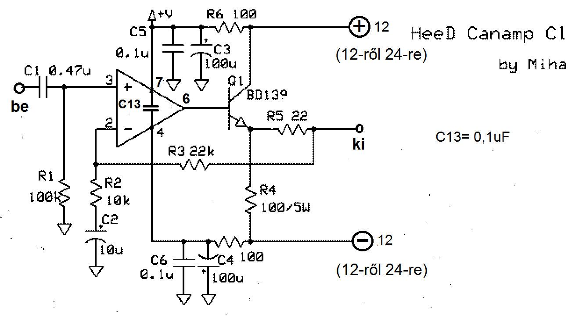
Emlékeztetőül, a ZPD15 a tranziensvédelem volt.


